**Церах Тодора (Cierachowa Teodora)**

16 июля 1810 г – крещение сына Гаврылы (НИАБ 136-13-894, лист 78, №29/1810-р (ориг)).

**НИАБ 136-13-894:** Лист 78. **Метрическая запись №29/1810-р (ориг).**

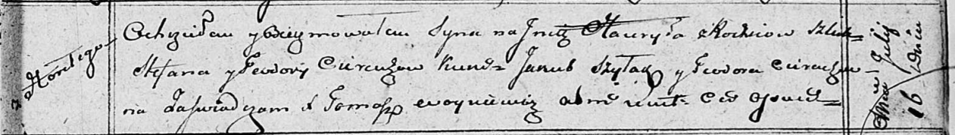

Осовская Покровская церковь. 16 июля 1810 года. Метрическая запись о крещении.

Cierach Hauryła – сын родителей с деревни Горелое.

Cierach Stefan – отец.

Cierachowa Teodora – мать.

Szyłak Jakub – кум.

Cierachowa Teodora – кума.

Woyniewicz Tomasz – ксёндз.